

高爾夫》松下縮短為五十四洞，王偉倫、洪建堯三桿落後
羅開Golf 頻道2019年11月15日 下午10:48
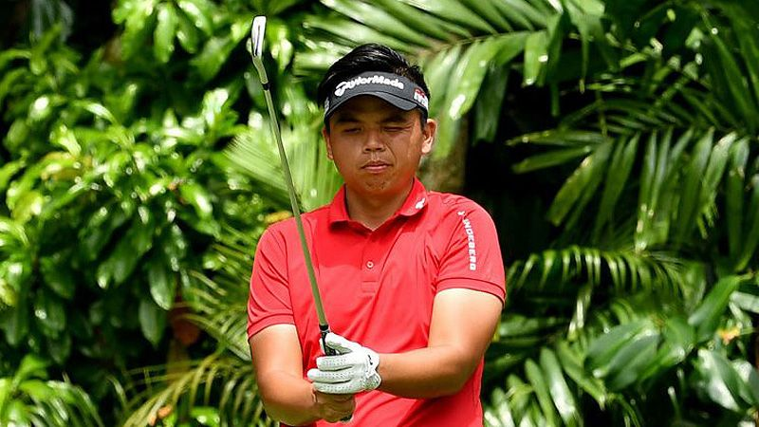
高爾夫》松下縮短為五十四洞，王偉倫、洪建堯三桿落後
【羅開新聞中心Minsey Weng綜合報導 圖╱Asian Tour】總獎金四十萬美元的Panasonic Open India（印度松下公開賽），週五順利消化另外六十六位選手的第一回合行程，來自緬甸的Ye Htet Aung（葉特翁）和澳洲的Terry Pilkadaris（泰瑞•皮卡德瑞斯），雙雙在Classic Golf and Country Club（經典高爾夫鄉村俱樂部）擊出低於標準桿六桿的六十六桿，兩桿之差緊追在泰國選手Itthipat Buranatanyarat（伊提帕•伯納塔尼亞拉）後面。
受到天候影響四個多小時，原定在週四的首回合只有六十人完賽，伯納塔尼亞拉以六十四桿獨領風騷，而印尼選手Danny Masrin（丹尼．馬斯林）繳交六十六桿，不過今天多了兩位選手分享第二名。
和伯納塔尼亞拉一樣，葉特翁也是去年資格考的畢業生，至今共參加六場比賽，其中只有Bank BRI Indonesia Open（印尼公開賽）晉級，而且成績也不理想，並列七十一，目前獎金榜遠在二百零六，但本週有機會大躍進，開局前五洞抓下四記博蒂，終場收住六十六桿。
「今天打得很好，」去年底資格考並列二十八過關的葉特翁說道：「只要有機會，我就努力抓博蒂，這應該是我在亞巡賽的最佳成績，真的非常開心。」
暫居獎金榜四十七的皮卡德瑞斯，全場只花了二十七推，最後繳出一張七博蒂和一柏忌的佳績，他說道：「推桿一直是我的罩門，但本週做了一些調整，結果全發揮出來了。」
目前高達十一人以六十七桿並列第五，包括上週在Thailand Open（泰國公開賽）以一桿之差被摒除在延長賽大門外的我國選手王偉倫，今天斬獲六記博蒂，吞下一個柏忌，族群中還有昨天繳卡的洪健堯，其他全都是印度選手。
考量到天氣因素，主辦單位決定將比賽縮短為五十四洞，明天的第二回合繼續採取四個梯台出發，分別為第一、六、十和第十五洞，以便能夠在週日下午順利完成比賽。

